2^2 Организация вычислительных процессов в ЭВМ, комплексах, ________ сетях и системах
Параметр минимизации максимального запаздывания реального выхода заявки из системы по отношению к заданному может быть полезен во время разработки алгоритма планирования, когда можно добавлять ресурсы до тех пор, пока максимальное запаздывание не будет сведено до нуля. В этом случае все задачи укладываются в свои критические сроки. С другой стороны, минимизация максимального запаздывания не гарантирует того, что все задачи уложатся в свои критические времена и может случиться, что одна. несколько или даже все задачи не укладываются в критические сроки.
Вместо использования вышеупомянутых параметров многие системы реального времени в процессе работы ищут оптимальный алгоритм, определяемый следующим образом: оптимальным является тот алгоритм планирования, который не может обеспечить выполнение всех задач в критические сроки только в том случае, когда этого не может сделать ни один другой алгоритм.
Статический планировщик можно представить как компилятор, работа которого схематически изображена на рис. 4.20.
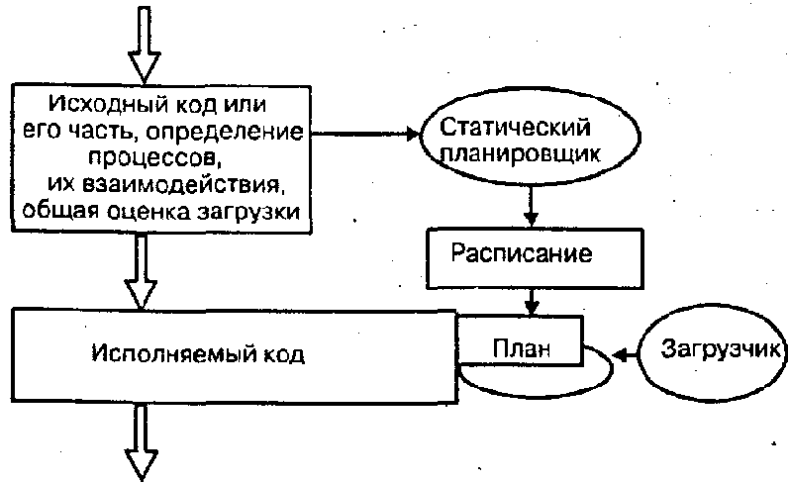
Рис. 4.20. Общая схема статического планирования
Динамический Планировщик представляет собой часть ОС. Он получает нужную информацию о состоянии системы непосредственно перед выполнением процедур планирования (рис. 4.21.).
Граница между статическим и динамическим планированием не яв-

Общие принципы и особенности ГЛАВА 4 233 организации системы планирования в РСОД______
ляется строгой, и данная классификация не годится для алгоритмов, которые выполняют коррекцию расписания работ для исполнения его конкретными конфигурациями ресурсов, т.е. когда статические алгоритмы создают исполняемые расписания во время выполнения работ в ВС [24].
Stankovic [72] предложил новое определение динамического планировщика как процедуры, которая имеет полное знание о текущих заданиях, но у нее нет знаний о заданиях, которые возможно поступят. Он также ввел понятия On-line и Off-Line части планировщика. OfT-Line часть выполняет действия до начала вычислительного процесса, результаты которых используются е On-Line части. В этой работе также утверждается, что один и тот же алгоритм планирования (возможно с некоторой модификацией) можно относить как к статическим, так и к динамическим и можно использовать в On-line или On-Line частях. Несмотря на кажущуюся простоту классификации, этот подход не обладает универсальностью, так как в некоторых случаях нельзя определить к какому виду следует отнести алгоритм планирования: к статическому или динамическому.
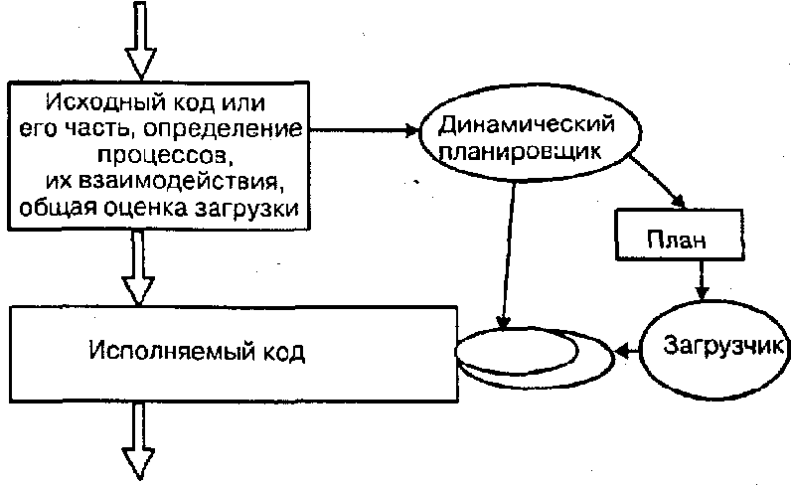
Рис. 4.21. Обшая схема динамического планирования 4.2.2. Классификация по особенностям систем
Эта классификация включает в себя сразу несколько видов классификационных признаков из-за того, что ВС можно характеризовать по несколькими различным критериям. Можно выделить и классифнциро-

